需求分析规格说明书

文档修订记录
版本编号 | 说明：如形成文件、变更内容和变更范围 | 日期 | 变更人 | 批准日期 | 批准人
1.1 | 增加用例图 | 2010.10.2 | 何均
1.2 | 数据流图修改为visio作出 | 2010.10.11 | 刘训明
1.3 | 增加页面原型 | 2010.10.15 | 郑弦
1.4 | 排版 | 2010.10.15 | 唐帅
1.5 | 修改查错 | 2010.10  15 | 赵芹
1.6 | 用例图修改 | 2010.12.2 | 何均
1.7 | 运行环境的修改 | 2010.12.6 | 郑弦
1.8 | 数据流图修改 | 2010.12.8 | 唐帅
1.9 | 最后 | 2010.12.20 | 何均

目 录

1. 引言 7
1.1. 编写目的 7
1.2. 背景 7
1.3. 术语定义 8
1.4. 参考资料 8
2. 目标系统概述 9
2.1. 目标 9
2.2. 用户简介 9
2.3. 组织结构与职责（主要针对管理信息系统） 10
2.4. 业务流程 11
2.4.1. 系统流程图 11
2.4.2. 用例图 12
3. 需求规定 15
3.1. 对功能的规定 15
3.1.1. 功能需求 15
3.1.2. 功能需求点列表 16
3.2. 数据流图、数据字典 17
3.2.1. 校园二手商品系统数据流图第一层： 17
3.2.2. 校园二手商品系统数据流图第二层： 20
3.2.3. 校园二手商品系统数据流图第三层： 21
3.3. 对性能的规定 23
3.3.1. 精度 23
3.3.2. 时间特性要求 23
3.3.3. 灵活性 23
3.4. 输人输出要求 23
3.5. 数据管理能力要求 24
3.6. 故障处理要求 24
3.7. 其他专门要求 24
4. 运行环境规定 25
4.1. 设备 25
4.2. 支持软件 26
4.3. 接口 26
5. 目标系统的其它需求 26

摘要：大学生是一个二手商品广泛的群体，不论是电子商品还是书籍，日复一日总是有很多积压于身边，大多不会再反复使用。一部分学生会选择收藏这些物品，但却占用了相当大的空间；还有一部分学生会将这些物品销毁扔弃或低价贱卖，这样就造成了资源的浪费；另一部分学生会将物品以原价的折扣价格转卖，这样既节省了空间又实现了资源的循环利用。
目前校园中二手物品的转卖总体分为两类：买家卖家的直接交涉；有第三方参与的买卖。

引言

编写目的
本详细设计说明书是为了开发网上校园二手交易系统而编写，本说明书是为了把设计师的思想告诉其他有关的人员，同时也是程序运行过程中的描述。 为了保证项目开发组按时间节点保质地完成《软件工程导论》这门课程所提出的要求，便于项目组内成员更好地了解项目情况，使项目工作开展的各个过程合理有序，因此以文档的形式，把对于在项目生命周期涉及到的工作任务范围、各项工作的任务分解、项目团队组织结构、各成员的工作责任、组内外沟通协作方式、开发进度、经费预算、 项目内外环境条件、风险对策等内容做出书面方式的统筹安排。整篇文档构成项目周期内所有活动的行为基础，并且是组内成员检查项目工作的依据。

背景
背景 | 解释
软件系统 | 校园二手交易系统
项目来源 | 课程设计作业
任务提出者 | 软件工程导论老师廖竞
开发者 | 二手交易系统网站开发小组（赵芹、何均、郑弦、唐帅、刘训明）
用户 | 绵阳市各高校师生

术语定义
术语名称 | 术语定义
SecondHandShop | 本系统名称，校园二手交易系统
date | 交易时间
product_sec | 二手商品
商品 | 本文档中的商品均指二手商品
网站商家 | 指收购二手商品的公司

参考资料
编号 | 书籍名 | 主编 | 出版社
1 | 软件工程导论 | 张海藩 | 清华大学出版社
2 | UML系统分析与设计开发教程 | 冀振燕 | 人民邮电出版社
3 | 手机游戏开发文档 | 山东海天软件工程专修学院 | 百度文档

目标系统概述

目标

目标 | 解释
软件开发的意图 | 给绵阳市各高校师生提供二手物品交易平台
软件应用目标 | 绵阳市各高校师生能方便快捷地买卖二手商品。绵阳市各高校师生能方便发布、查看各类信息，如寻物启示、家教招聘、求职广告、考研培训。
软件作用范围 | 绵阳市各高校师生

用户简介
软件主要给高校师生提供各种二手商品及信息发布、查询服务，尤其是大四毕业的学生， 他们手存在大批的物品，这些东西差不多都是较新、实用性大的物品，但处理起来较难，如摆地摊、发宣传单等效果都不佳，而我们这个软件就很好解决了这个难题。
本软件需要维护人员数大约在2~5人，维护人员需要有一定的经验，预计系统注册人数1到2万。

系统功能层次图（主要针对管理信息系统）
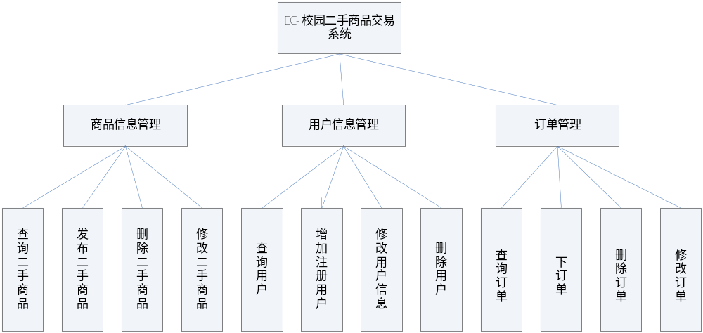

业务流程

系统流程图
进入主页
是否注册
用户登陆
发布所需商品信息
检索二手商品信息
发布所求购的商品信息
否
存入信息库
收取发布信息费
下订单
找到
否
买卖双方面议
买卖双方确定交易成功
是

用例图

整体用例图：
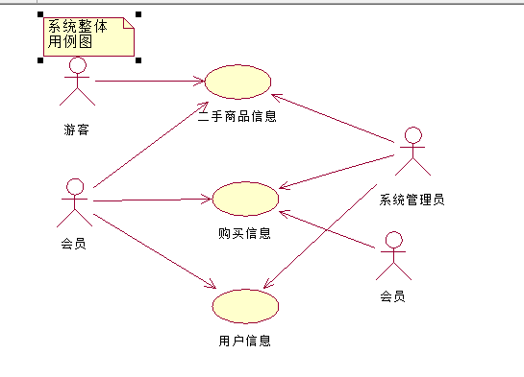

商品用例图：
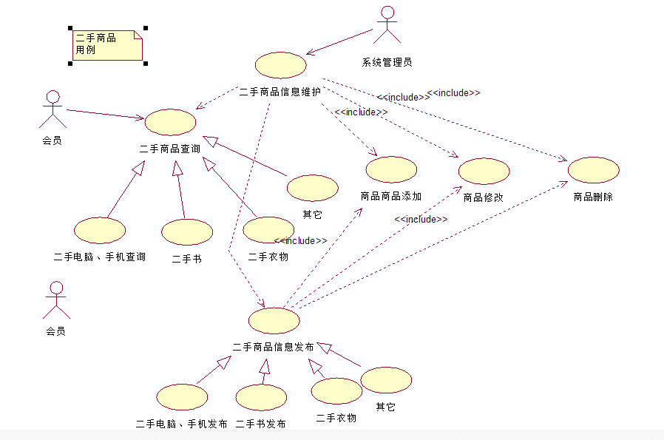

购买信息用例
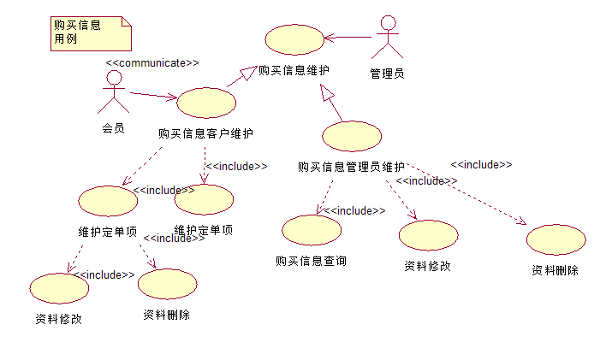

用户资料用
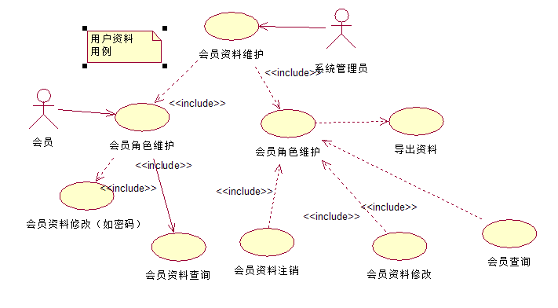

需求规定

对功能的规定

功能需求

普通用户可以通过系统浏览商品（按类别）

普通用户可以通过系统搜索商品（按名称、类别、价格、日期）

普通用户可以注册成为系统的会员（免费注册）。

会员拥有普通用户的一切功能。

会员可以下定单

会员可以发布出售商品信息

会员可以浏览自己下过的定单。

会员可以修改自己的信息
- 修改密码
- 修改联系方式
- 其他

会员可以留言，并对卖家和管理员提出自己的建议

管理员可以对会员信息的管理：
- 会员浏览
- 会员历史定单浏览
- 会员删除

功能需求点列表

功能 | 说明 | 输入 | 输出
发布二手商品 | 把本站最新发布的二手商品首页显示方便客户知道本站商品的更新 | 商品信息，种类+商品名+价格+描述+数量 | 商品名
商品分类搜索 | 用户可根据对二手商品的分类浏览和输入关键字进行本站包含商品的查找浏览。 | 商品名,种类 | 商品名+价格+种类+描述+数量
用户注册 | 客户注册成为本站会员，要求用户个人学号，为方便用户之间交易，会员还需填写手机号，寝室号，学院名称等. | 用户名+真实名+电话号码+学号+寝室号。 | 成功与失败
会员页面管理 | 注册会员对自己资料的修改，账户的管理和商品求购和发布的管理,以及对于自己登陆界面风格的管理，且可以留下宝贵的建议。 | 用户名+地址+定单日期+状态及其他信息 | 成功与失败
会员发布二手产品信息 | 会员发布自己的二手商品信息 | 种类+商品名+价格+种类+描述+数量 | 订单
用户注册信息管理 | 网站管理人员对用户注册信息的编辑分类和管理 | 管理员用户名+密码 | 用户列表
订单添加/删除/修改管理功能 | 对于用户提交的订单进行审核，并实现对订单的添加/删除/修改管理 | 添加/删除/修改用户的订单
二手商品信息管理 | a类别设置：对商品类别进行相应的操作（增加，删除，修改）  b分类管理：将相关商品进行分类操作 | 添加/删除/修改商品信息 | 成功与失败

数据流图、数据字典

校园二手商品系统数据流图第一层：
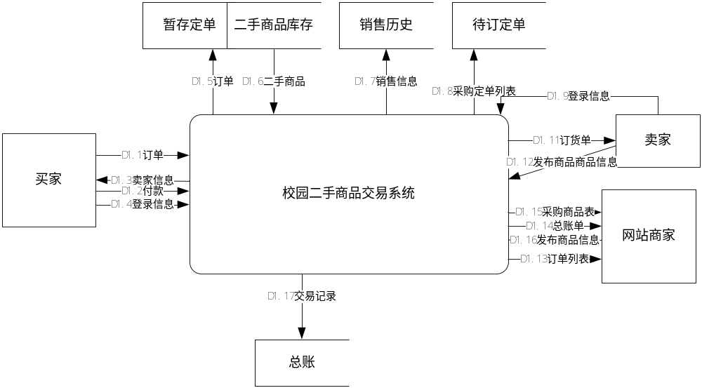
图3.2.1 SecondHandShop数据流图第一层

- 外部项：
名称 | 相关数据 | 属性描述
买家 | D1.1  D1.2  D1.3  D1.4 | 用户名，密码，真实名，电话号码，学号，寝室号。
卖家 | D1.9  D1.11  D1.12 | 与买家相同，也为学生或是高校教师。
网站商家 | D1.13  D1.14  D1.15  D1.16 | 为网站拥有者，也是二手商家，批量购买二手商品，并在网上销售二手商品。

- 数据流（数据字典）：
编号 | 名称 | 别名 | 描述 | 定义 | 位置
D1.1 | 订单 | 订单表 | 买家一次所一下商品列表及相关信息。 | 用户名+地址+定单日期+状态 | 暂存定单
D1.2 | 付款 | 无 | 用户支付购买原商品 | 用户名+总价+日期 | 总账
D1.3 | 卖家信息 | 无 | 与买家交易的卖的信息 | 用户名+真实名+电话号码+学号+寝室号。 | 用户信息库
D1.4 | 登录信息 | 无 | 用户登录时的相关信息 | 用户名+密码 | 登录信息
D1.6 | 二手商品 | 商品 | 二手商品 | 商品名+价格+种类+描述 | 二手商品库
D1.7 | 销售信息 | 无 | 二手商品的销售信息 | 商品名+热度+销售数量 | 销售历史
D1.8 | 采购定单表 | 无 | 需要向卖家定购的二手商品信息 | 商品名+数量 | 待订定单
D1.11 | 订货单 | 定货单 | 买家或是网站商家发送的购买信息。 | 商品名+数量+买家信息 | 卖家
D1.12 | 发布的商品信息 | SHS商品信息 | 卖家发布的商品信息 | 商品名+价格+种类+描述+数量 | 二手商品库
D1.13 | 订购单列表 | B2C定单 | 网站商家采购的二手商品列表 | 种类+商品名+价格+种类+描述+数量 | 订单
D1.14 | 总账单 | 总账 | 结算后的总账目 | 买家+账目 | 总账
D1.15 | 采购商品表 | 无 | 买家要求的而商家又不存在的 | 种类+商品名+价格+种类+描述+数量 | 待定商品表
D1.16 | 发布商品信息 | 无 | 同D1.12 | 同D1.12 | 同D1.12
D1.17 | 交易记录 | SHS记录 | 买卖双方交易的记录 | 买家+卖家+交易金额+日期 | 总账

- 数据存储：
名称 | 储存内容 | 储存位置
暂存定单 | 用户名+地址+定单日期+状态 | 数据库
二手商品库存 | 商品名+价格+种类+描述 | 数据库
交易记录 | 买家+卖家+交易金额+日期 | 数据库
总账 | 买家+账目 | 数据库
销售历史 | 商品名+热度+销售数量 | 数据库

校园二手商品系统数据流图第二层：

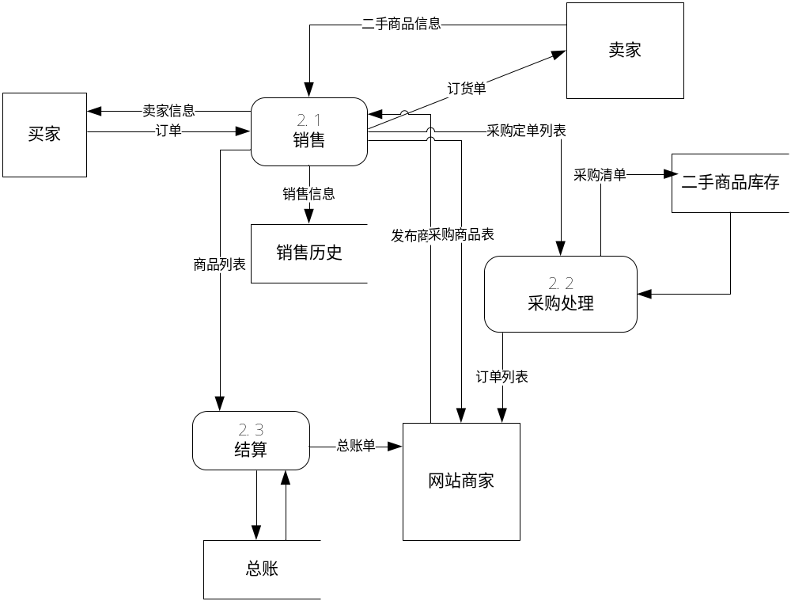
图3.2.2 SecondHandShop数据流图第二层

- 处理逻辑
名称 | 功能描述 | 处理额度
销售 | 对买方求购定单处理，对卖方发布定单进行处理 | 每笔交易
采购处理 | 对缺少的货源生成采购列表 | 每笔交易
结算 | 对买家向商家定购的商品进行结算 | 每笔交易

- 数据流
同第一层
- 数据储存
同第一层

校园二手商品系统数据流图第三层：
- 销售细化：
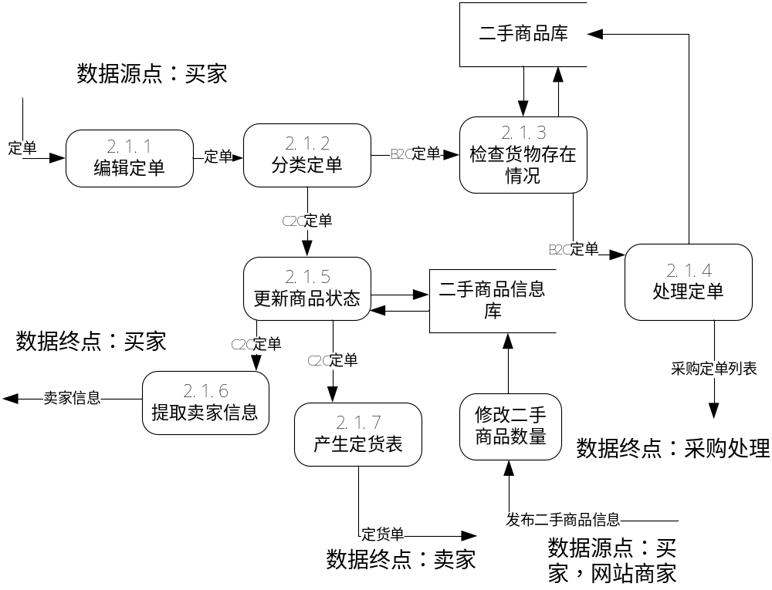
图3.2.3 SecondHandShop数据流图第三层-----销售

- 采购细化
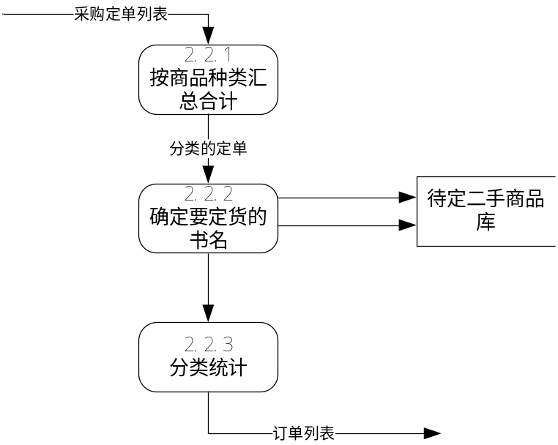
图3.2.4 SecondHandShop数据流图第三层------采购

- 结算细化：
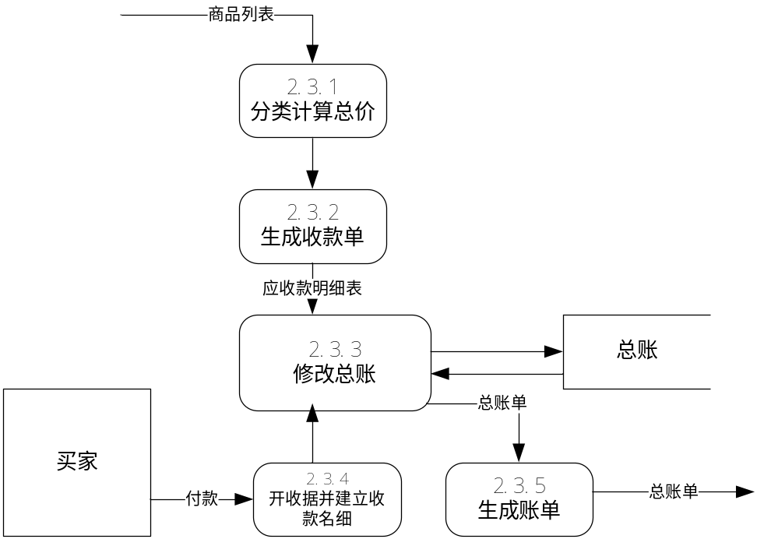

图3.2..5 SecondHandShop数据流图第三层------结算

对性能的规定

精度
变量名 | 精度要求
productPrice | 保小数点后保留二位
date | *年*月*日 *时*分*秒

时间特性要求
a．响应时间；一般操作的响应时间应在120毫秒内
b．更新处理时间；
c．数据的转换和传送时间；
d．解题时间等的要求。

输人输出要求
输入： 顾客/合同要求、顾客提供的图样、样品、技术说明等。发布商品信息前应由管理员审查输入数据，对输入数据是否明确和合适进行评审。对不完备的、不明确的数据，应与发布信息的会员进行研究解决。

故障处理要求

正常使用时不应出错，若运行时遇到不可恢复的系统错误，也必须保证数据库完好无损。调试中遇到的问题及解决的方案：

遇到跳出“数据库已经关闭“提示信息阻止程序运行时
可以查看一下进行此项操作时，操作的表是否已经被关闭了或者是在没有关闭此表的情况下又一次运用打开语句打开此表。

关于空记录带来的麻烦 有些空记录往往会使程序无法运行。此时你可用“if not isnull”语句先判断一下是否为空记录，再操作。

有些运行错误也可用补获异常进行处理。

其他专门要求
- 系统的功能实现情况:
用户可在本系统下实现各种用户要求的功能
- 系统的安全性:
对于系统的重要数据都有密码保护，具有一定的安全性
对用户提供证书支持（此功能在后续版本中实现）
- 系统容错性:
用户输错数据都有提示信息，具有较好的容错性能。

- 系统的封闭性:
用户的封闭性较好，用户基本上在提示信息下输数据

运行环境规定

设备
配置 | 品牌型号
CPU | Intel Core 2 Extreme QX9650（盒）
主板 | 华硕 P5K3 Premium/WiFi-AP
内存 | 海盗船 TWIN2X2048-8888C4DF(双条套装)
硬盘 | 希捷 1TB 7200.11 32M(串口/散)
显卡 | 丽台 FX5600 1.5G PCI-E X16
声卡 | 创新 Sound Blaster X-Fi Elite Pro
光驱 | 浦科特 PX-B900A
网卡 | Intel PXLA8591SR
液晶显示器 | 三菱 LDT561V
表4.1.1 价格1万左右WEB服务器配置单

支持软件
操作系统 | 版本
Windows NT Server | 4.0，Service Pack 6A
Windows 2000 | 带 Service Pack 2 的 Server、Advanced Server 与 Professional、带 Service Pack 3 的 Advanced Server 以及 Data Center
Windows 2003 | Data Center
IE | IE6,7,8,9
Firefox | Firefox 3.xs

接口
由于本系统是在校园范围内的二手交易系统，所不需要网上银行等，只需要买卖双方当面现金交易。

目标系统的其它需求
a 安全性
b 可靠性
c 特殊需求，比如进度需求、资金需求、培训需求

